**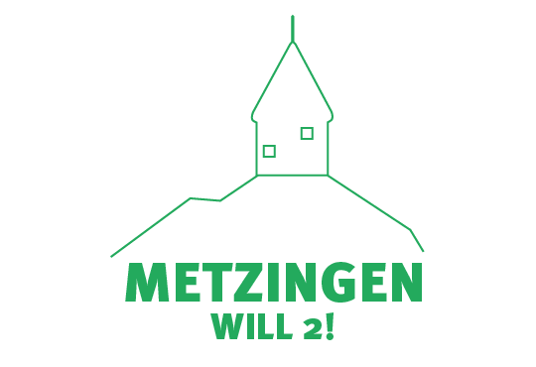**

**G:\Geteilte Ablagen\KlimaschutzAgentur\3_Klimaschutz in Kommunen\Klimaschutzmanagement\Metzingen\6-Öffentlichkeitsarbeit\Amtsblatt\Rubriken_Überschriften FvF\2020_Aktuelles.png**

**PV-Karawane: Photovoltaik-Checks sind gefragt**

Metzingen, 17.02.2025: Mit mehr als 10 Unternehmen startete die erste PV-Karawane in Metzingen. Vom kleinen Einzelhandelsgeschäft bis hin zum großen Hersteller von Betonfertigteilen: das Interesse an Photovoltaik-Checks bei den Metzinger Unternehmen war groß.

Im Rahmen des Klimaschutzmanagements, des Photovoltaik-Netzwerks und zusammen mit den Initiatoren der Wirtschaftsförderung wurden Mitte 2024 zahlreiche Unternehmen im gesamten Stadtbezirk angeschrieben. Abgefragt wurde, ob die Unternehmen Interesse an einem kostenfreien Photovoltaik-Check haben. Photovoltaik-Check bedeutet, dass ein unabhängiger Energieberater der KlimaschutzAgentur das Dach des Unternehmens begutachtet und ertragsrelevante Faktoren wie Ausrichtung, Dachneigung & Verschattung der Dächer erhebt. Damit kann abgeschätzt werden, welchen Sonnenenergie-Ertrag das Dach liefert. Ein Ergebnisprotokoll in Form eines Eignungs- und Wirtschaftlichkeitsbericht dient dem Unternehmen im Anschluss als Entscheidungsgrundlage. Insgesamt wurden im Zeitraum Oktober bis Dezember 2024 elf Photovoltaik-Checks durchgeführt. Energieberater Nico Schneider zieht damit eine positive Bilanz.

Die Stadt Metzingen hat im Jahr 2021 den Klimapakt Baden-Württemberg unterzeichnet und möchte bis spätestens 2040 als gesamte Kommune auf der Gemarkung treibhausneutral werden. Unternehmen stellen aufgrund der großen Dachflächen mit hohem PV-Potenzial wichtige Akteure in der Energiewende dar. Daher richtete sich die PV-Karawane in erster Stelle an Unternehmen.

Unternehmen, die Interesse an einem PV-Check haben, wenden sich direkt an Energieberater Nico Schneider - nico.schneider@klimaschutzagentur-reutlingen.de oder 07121/ 1432571.